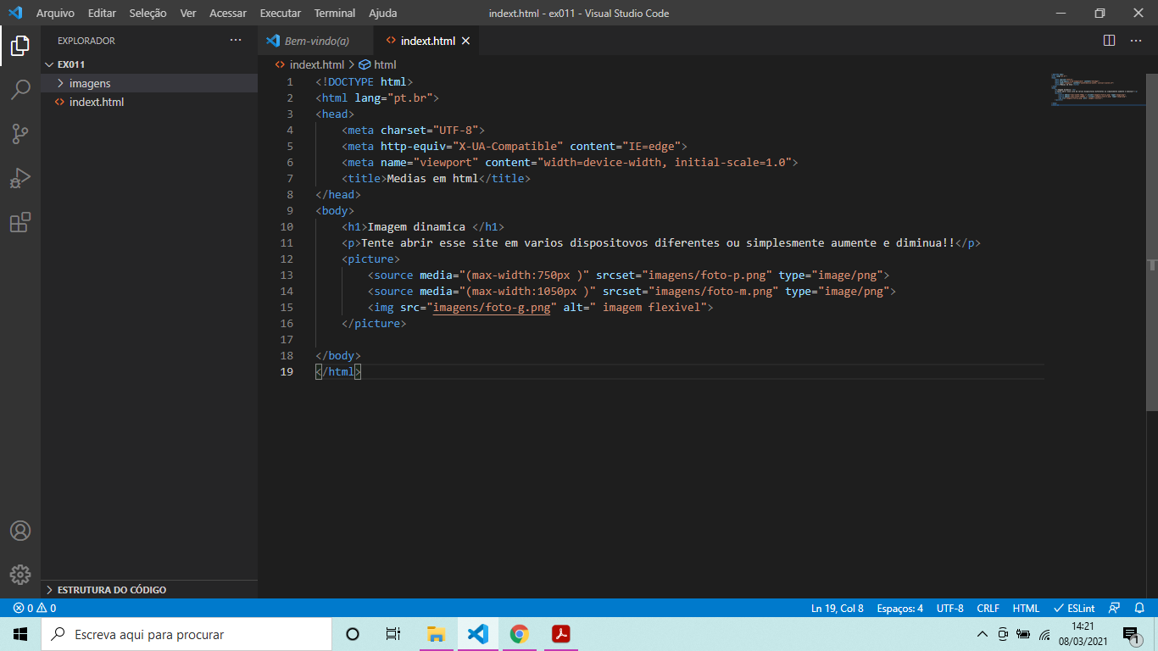Tag

Sourcemedia type , para inserir imagens